|  |  |  |
| --- | --- | --- |
| Arme : | Poule de 10 personnes | Date : |

|  |  |  |  |  |  |  |  |  |  |  |  |  |  |
| --- | --- | --- | --- | --- | --- | --- | --- | --- | --- | --- | --- | --- | --- |
|  | 1 | 2 | 3 | 4 | 5 | 6 | 7 | 8 | 9 | 10 | Victoires  -----------  Nombre de matchs | Touches données  -  Touches reçues | Touches données |
| 1. |  |  |  |  |  |  |  |  |  |  |  |  |  |
| 2. |  |  |  |  |  |  |  |  |  |  |  |  |  |
| 3. |  |  |  |  |  |  |  |  |  |  |  |  |  |
| 4. |  |  |  |  |  |  |  |  |  |  |  |  |  |
| 5. |  |  |  |  |  |  |  |  |  |  |  |  |  |
| 6. |  |  |  |  |  |  |  |  |  |  |  |  |  |
| 7. |  |  |  |  |  |  |  |  |  |  |  |  |  |
| 8. |  |  |  |  |  |  |  |  |  |  |  |  |  |
| 9. |  |  |  |  |  |  |  |  |  |  |  |  |  |
| 10. |  |  |  |  |  |  |  |  |  |  |  |  |  |

|  |  |
| --- | --- |
| Ordre des  Matchs | |
| 1/4 |  |
| 6/9 | 3/8 |
| 2/5 | 4/9 |
| 7/10 | 6/5 |
| 3/1 | 10/2 |
| 8/6 | 8/1 |
| 4/5 | 7/4 |
| 9/10 | 9/3 |
| 2/3 | 2/6 |
| 7/8 | 5/8 |
| 5/1 | 4/10 |
| 10/6 | 1/9 |
| 4/2 | 3/7 |
| 9/7 | 8/2 |
| 5/3 | 6/4 |
| 10/8 | 9/5 |
| 1/2 | 10/3 |
| 6/7 | 7/1 |
| 3/4 | 4/8 |
| 8/9 | 2/9 |
| 5/10 | 3/6 |
| 1/6 | 5/7 |
| 2/7 | 1/10 |
|  |  |

|  |
| --- |
| Classement provisoire |
| 1. |
| 2. |
| 3. |
| 4. |
| 5. |
| 6. |
| 7. |
| 8. |
| 9. |
| 10. |

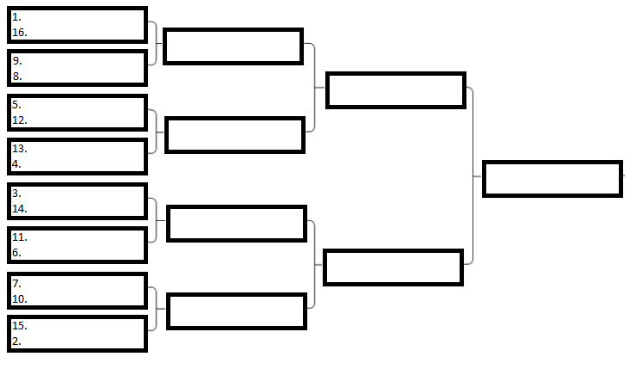

|  |  |  |  |  |  |  |  |
| --- | --- | --- | --- | --- | --- | --- | --- |
|  |  |  |  |  | A | B | C |
|  | 1 | 2 | 3 | 4 | Victoires  /  Nombre de matchs | Touches données  -  Touches reçues | Touches données |
| 1. Oscar |  | D   3 | D  0 | V  5 | 0.33 | -4 | 8 |
| 1. Rémi | V  4 |  | V  5 | V  5 | 1 | 7 | 14 |
| 1. Amado | V  4 | D  1 |  | V  1 | 0.66 | 0 | 6 |
| 1. Anaëlle | D  4 | D  3 | D  1 |  | 0 | -3 | 8 |

|  |
| --- |
| **Classement provisoire** |
| 1. **Rémi** |
| 1. **Amado** |
| 1. **Oscar** |
| 1. **Anaëlle** |

|  |
| --- |
| Exemple 1 : Amado tire contre Oscar en 5 touches et gagne 4-0 (les 3 minutes sont écoulées) |
| Exemple 2 : Anaëlle tire contre Oscar et perd 4-5 |
| Exemple 3 : Oscar tire contre Rémi et perd 3-4 |
| Exemple 4 : Rémi tire contre Amado et gagne 5-1 |
| Exemple 5 : Amado tire contre Anaëlle. Le temps est écoulé même après la minute additionnelle et Amado gagne le match en ayant gagné le toast. |

|  |
| --- |
| Pour calculer le classement provisoire, la poule doit être complétée correctement et totalement.  On regarde d’abord la colonne A et on commence par celui qui a le plus grand chiffre. (ici Rémi).  S’il y a égalité dans la colonne A, on regarde la colonne B.  Et s’il y a encore une égalité, on regarde la colonne C. |